Министерство науки и высшего образования Российской Федерации Федеральное государственное бюджетное образовательное учреждение высшего образования

ТОМСКИЙ ГОСУДАРСТВЕННЫЙ УНИВЕРСИТЕТ СИСТЕМ УПРАВЛЕНИЯ И РАДИОЭЛЕКТРОНИКИ(ТУСУР)

Кафедра компьютерных систем в управлении и проектировании (КСУП)

РАЗРАБОТКА ПЛАГИНА "БОЛТ С ВНУТРЕННЕЙ РЕЗЬБОЙ" ДЛЯ САПР КОМПАС 3D

Проект системы по лабораторному проекту

по дисциплине «ОСНОВЫ РАЗРАБОТКИ САПР»

Выполнил:

студент гр. 588-2

______________Власова В.С.

«___» _______________ 2021 г.

Руководитель:

к.т.н., доцент каф. КСУП

______________Калентьев А. А.

«___» _______________ 2021 г.

# 1 Описание САПР

# Описание программы

САПР – Система автоматизированного проектирования автоматизированная система, реализующая информационную технологию выполнения функций проектирования, представляет собой организационно техническую систему, предназначенную для автоматизации процесса проектирования, состоящую из комплекса технических, программных и других средств автоматизации его деятельности [1].

КОМПАС-3D – система трехмерного проектирования, ставшая стандартом для тысяч предприятий, благодаря сочетанию простоты освоения и легкости работы с мощными функциональными возможностями твердотельного и поверхностного моделирования. Ключевой особенностью продукта является использование собственного математического ядра С3D и параметрических технологий, разработанных специалистами АСКОН. КОМПАС-3D обеспечивает поддержку наиболее распространенных форматов 3D-моделей (STEP, ACIS, IGES, DWG, DXF), что позволяет организовывать эффективный обмен данными со смежными организациями и заказчиками, использующими любые CAD / CAM / CAE-системы в работе [2].

# Описание API

API (англ. Application Programming Interface) – описание способов, которыми одна компьютерная программа может взаимодействовать с другой программой.

В КОМПАС-3D существуют API двух версий: API 5 и API 7. Обе версии реализуют различные функции системы и дополняют друг друга. Обе версии программных интерфейсов в равной мере поддерживаются и развиваются с учетом самих изменений в системе. В основном, для создания полноценных подключаемых модулей достаточно методов и свойств интерфейсов API 5.

Главным интерфейсом API системы КОМПАС-3D является KompasObject. Получить указатель на этот интерфейс (на интерфейс приложения API 5) можно при работе под управлением внешнего приложения (контроллера) – после вызова стандартной системной функции. Методы этого интерфейса реализуют наиболее общие функции работы с документами системы, системными настройками, файлами, а также дают возможность получить указатели на другие интерфейсы.

Ниже в таблице 1.1 представлены основные свойства и методы интерфейса KompasObject.

Таблица 1.1 – Методы и свойства интерфейса KompasObject

|  |  |  |  |
| --- | --- | --- | --- |
| Название | Входные параметры | Тип возвращаемых данных | Описание |
| Document3D() |  | ksDocument | Метод для получения указателя на интерфейс трехмерного графического документа (детали или сборки) |

Продолжение таблицы 1.1

|  |  |  |  |
| --- | --- | --- | --- |
| Название | Входные параметры | Тип возвращаемых данных | Описание |
| GetParamStruct(short structType) | structType – тип интерфейса параметров | StructType2D | Метод для получения указателя на интерфейс графического документа (чертежа или фрагмента) |
| Visible |  | bool | Свойство видимости приложения |
| Quit() |  |  | Метод для закрытия активного окна приложения КОМПАС |

В таблице 1.2 представлены методы интерфейса ksEntity, необходимые для разработки плагина.

Таблица 1.2 – Методы интерфейса ksEntity

|  |  |  |
| --- | --- | --- |
| Название | Тип возвращаемых данных | Описание |
| Create() | bool | Создать объект в модели |
| GetDefinition() | IUnkown | Получить указатель на интерфейс параметров объектов и элементов |
| Update() | bool | Изменить свойства объекта (используя ранее установленные свойства) |

В таблице 1.3 представлены свойства и методы интерфейса ksDocument2D, необходимые для разработки плагина

Таблица 1.3 – Методы интерфейса ksDocument2D

|  |  |  |  |
| --- | --- | --- | --- |
| Название | Входные параметры | Тип возвращаемых данных | Описание |
| ksRectangle(  ksRectangleParam param, int style) | param – параметры прямоугольника.  style – стиль линии. | int | Получить указатель на прямоугольник на двумерной плоскости либо 0 в случае ошибки |
| ksCircle(  double xc, double yc, double rad, int style) | xc, yc – координаты центра окружности.  rad – радиус окружности.  style – стиль линии. | int | Получить указатель на окружность на двумерной плоскости либо 0 в случае ошибки |

В таблице 1.4 представлены свойства и методы интерфейса ksDocument3D, необходимые для разработки плагина.

Таблица 1.4 – Методы интерфейса ksDocument3D

|  |  |  |  |  |
| --- | --- | --- | --- | --- |
| Название | Входные параметры | Тип возвращаемых данных | Описание | |
| Create (bool invisible, bool _typeDoc) | invisible – признак режима редактирования документа (true – невидимый режим, false – | bool | Создать документ-модель (деталь или сборку) | |
|  | видимый режим),  typeDoc – тип документа (true – деталь, false – сборка). |  | |  |
| GetPart(int type) | type – тип компонента из перечисления Типы компонентов. | ksPart | | Получить указатель на интерфейс компонента в соответствии с заданным типом |

В таблице 1.5 представлены методы интерфейса ksPart, необходимые для разработки плагина.

Таблица 1.5 – Свойства и методы интерфейса ksPart.

|  |  |  |  |
| --- | --- | --- | --- |
| Название | Входные параметры | Тип возвращаемых данных | Описание |
| EntityCollection(short objType) | objType – тип объектов, содержащихся в массиве. | ksEnintyCollection | Формирует массив объектов и возвращает указатель на его интерфейс |
| GetDefaultEntity(short objType) | objType – тип объекта | ksEntity | Получить указатель на интерфейс объекта, создаваемого системой по умолчанию |
| GetPart(int type) | Type – тип компонента | ksPart | Получить указатель на интерфейс компонента в соответствии с заданным типом |
| NewEntity(short objType) | objType – тип объекта | ksEntity | Создать новый интерфейс объекта и получить указатель на него |

В таблице 1.6 представлены типы объектов документа-модели, необходимые для разработки плагина.

Таблица 1.6 – Некоторые типы объектов документа-модели

|  |  |  |
| --- | --- | --- |
| Идентификатор объекта | Название объекта | Интерфейс параметров |
| o3d_unknown | Неизвестный (включает все объекты) |  |
| o3d_planeXOZ | Плоскость XOZ | ksPlaneParam |
| o3d_planeYOZ | Плоскость YOZ | ksPlaneParam |
| o3d_planeXOY | Плоскость XOY | ksPlaneParam |
| o3d_sketch | Эскиз | ksSketchDefinition |
| o3d_face | Грань | ksFaceDefinition |
| o3d_baseExtrusion | Базовая операция выдавливания | ksBaseExtrusionDefinition |

# Обзор аналогов

**Плагин** **Fasteners для программы FreeCAD**

Данный плагин позволяет проще добавлять, прикреплять в программе FreeCAD различные крепежи к деталям такие как: болты, гайки, шайбы и т.п.

Панель инструментов показана на рисунке 1.1.

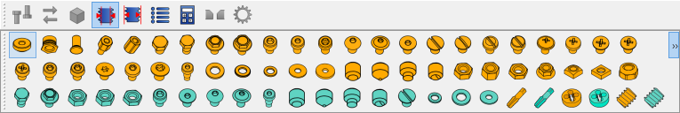

Рисунок 1.1 — панель инструментов плагина Fasteners

Команды:

*  — инвертировать объект;
*  — переместить застежку в новое место;
*  — преобразовать объект в простую непараметрическую форму;
*  — сопоставить винты по диаметру внутренней резьбы (отверстие для метчика);
*  — подобрать винты по внешнему диаметру резьбы (проходное отверстие);
*  — создать спецификацию крепежа;
* — показать калькулятор отверстия для винта;
*  — снять фаски отверстий под винты с потайной головкой;
*  — изменить параметры выбранных креплений.

Существует большое количество разных крепежей, которые указаны по ссылке [3].

# 2 Описание предмета проектирования

Предметом проектирования является модель болта с внутренней резьбой.

Параметры болта с внутренней резьбой:

а. Длина болта 10-20 мм;

б. Диаметр шляпки болта 10-15 мм;

в. Диаметр внутреннего кольца 4-7 мм, не должно быть больше или равно диаметра внешнего кольца;

г. Диаметр резьбы 4-7 мм, не должно быть больше или равно диаметра внутреннего кольца;

д. Диаметр внешнего кольца 5-8 мм, не должно быть меньше диаметра внутреннего кольца (3);

е. Высота шляпки болта 2-4 мм.

На рисунке 2.1 представлен чертеж болта с внутренней резьбой.

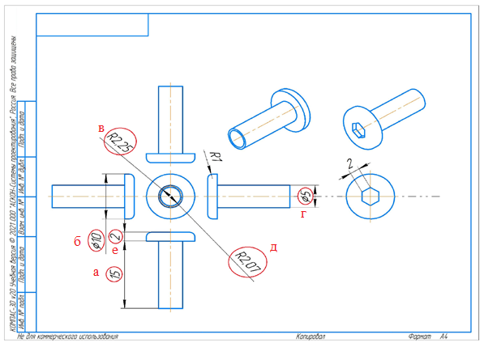

Рисунок 1 – Чертёж разработанной модели болта с внутренней резьбой.

# 3 Проект программы

# 3.1 Описание технических и функциональных аспектов проекта

Для графического описания абстрактной модели проекта, а также пользовательского взаимодействия (сценарии действия) использован стандарт UML.

UML язык графического описания для объектного моделирования в области разработки программного обеспечения. UML является языком широкого профиля, это – открытый стандарт, использующий графические обозначения для создания абстрактной модели системы, называемой UML – моделью. UML был создан для определения, визуализации, проектирования и документирования, в основном, программных систем. UML не является языком программирования, но на основании UML возможна генерация кода и наоборот.[4]

При использовании UML были простроена диаграмма классов.

# 3.2 Диаграмма классов

Диаграмма классов – структурная диаграмма языка моделирования UML, демонстрирующая общую структуру иерархии классов системы, их коопераций, атрибутов (полей), методов, интерфейсов и взаимосвязей между ними.[4]

На рисунке 3.1 представлена диаграмма классов.

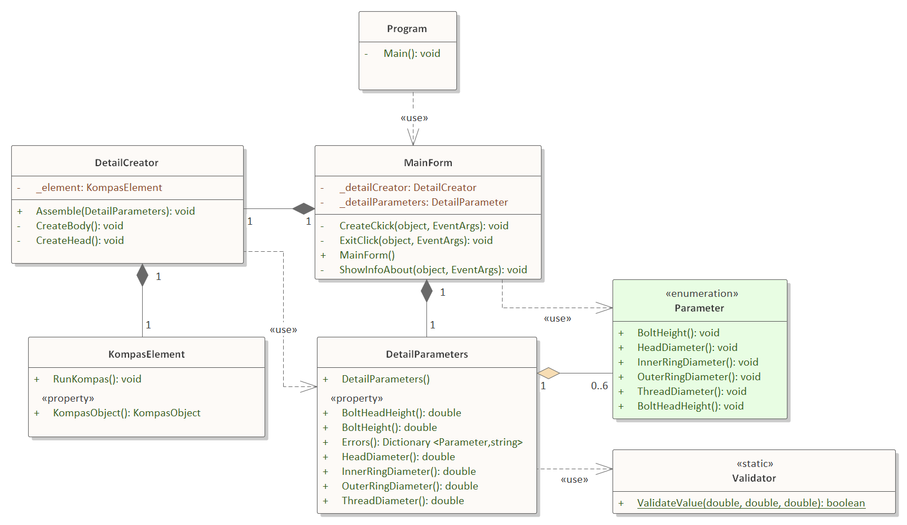

Рисунок 3.1 – Диаграмма классов

Класс «Program», использует «MainForm» для обработки действий в графическом интерфейсе «DetailCreator» содержит в себе методы создания 3D модели в «Компас 3D», класс «DetailPapameter» введенные значения в графическом интерфейсе, класс «Validator» проверяет входные данные, введенные в графическом интерфейсе.

# 3.3 Макет пользовательского интерфейса

Макет пользовательского интерфейса представляет собой форму для ввода параметров электрического чайника. Построение модели осуществляется путем нажатия на кнопку «Построить». При попытке ввода недопустимых символов, они не будут вводиться в строку (если необходимо ввести цифры, то невозможно будет ввести другие символы).

На рисунке 3.2 представлен макет пользовательского интерфейса.

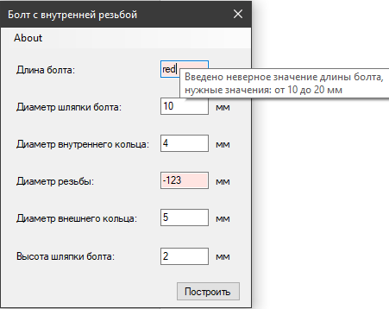

Рисунок 3.2 – Макет пользовательского интерфейса

После нажатия на кнопку «Построить», при неверных введенных значениях, появится окно с ошибкой, показанное на рисунке 3.3.

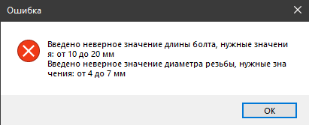

Рисунок 3.3 – Пример окна ошибки

# Список литературы

1. САПР – Википедия. [Электронный ресурс]. – Режим доступа: https://ru.wikipedia.org/wiki/Система_автоматизированного_проектирования (дата обращения 20.10.2021)

2. КОМПАС-3D: О программе. [Электронный ресурс]. – Режим доступа: http://kompas.ru/kompas-3d/about/ (дата обращения 20.10.2021)

3. Плагин Fasteners Workbench. [Электронный ресурс]. – Режим доступа: https://wiki.freecadweb.org/Fasteners_Workbench (дата обращения 20.10.2021)

4. UML. [Электронный ресурс]. – Режим доступа: http://www.uml.org/ (дата обращения 20.10.2021)